Межгосударственный СТАНДАРТ ГОСТ 12.4.034-2001
(ЕН 133-90)

Система стандартов безопасности труда
СРЕДСТВА ИНДИВИДУАЛЬНОЙ ЗАЩИТЫ
ОРГАНОВ ДЫХАНИЯ
Классификация и маркировка

Сiстэма стандартаў бяспекi працы
СРОДКI IНДЫВIДУАЛЬНАЙ ЗАСЦЯРОГI
ОРГАНАў ДЫХАНИЯ

Класiфiкацыя i маркiроўка

Издание официальное

Межгосударственный совет по
стандартизации, метрологии и
сертификации
Минск

ГОСТ 12.4.034-2001

Предисловие

1 РАЗРАБОТАН Российской Федерацией
ВНЕСЕН Госстандартом России
2 ПРИНЯТ Межгосударственным Советом по стандартизации, метрологии и сертификации (протокол № 19 от 24 мая 2001 г.)
За принятие проголосовали:
Наименование государства | Наименование национального органа по стандартизации
Азербайджанская Республика | Азгосстандарт
Республика Армения | Армгосстандарт
Республика Беларусь | Госстандарт Республики Беларусь
Республика Казахстан | Госстандарт Республики Казахстан
Кыргызская Республика | Кыргызстандарт
Республика Молдова | Молдовастандарт
Российская Федерация | Госстандарт России
Республика Таджикистан | Таджикстандарт
Туркменистан | Главгосслужба «Туркменстандартлары»
Республика Узбекистан | Узгосстандарт

3 Настоящий стандарт, кроме раздела 4, представляет собой аутентичный текст ЕН 133—90 «Средства индивидуальной защиты органов дыхания. Классификация»
4 ВВЕДЕН В ДЕЙСТВИЕ постановлением Госстандарта Республики Беларусь от 7 июня 2002 г. № 26 непосредственно в качестве государственного стандарта Республики Беларусь с 1 января 2003 г.

5 ВЗАМЕН ГОСТ 12.4.034-85

Настоящий стандарт не может быть полностью или частично воспроизведен, тиражирован и распространен в качестве официального издания на территории Республики Беларусь без разрешения Госстандарта Республики Беларусь

II
ГОСТ 12.4.034-2001

Содержание
- Область применения 1
- Нормативные ссылки 1
- Классификация 1
- Классификация окружающей воздушной среды 1
- Классификация средств индивидуальной защиты органов дыхания 2
4 Маркировка 3
- Общие требования 3
- Дополнительные требования 3

III

ГОСТ 12.4.034-2001
(EH 133-90)

МЕЖГОСУДАРСТВЕННЫЙ СТАНДАРТ
Система стандартов безопасности труда
СРЕДСТВА ИНДИВИДУАЛЬНОЙ ЗАЩИТЫ ОРГАНОВ ДЫХАНИЯ
Классификация и маркировка

Occupational safety standards system
Respiratory protective equipment. Clarification and marking
Дата введения 2003-01-01

1 Область применения
Настоящий стандарт распространяется на средства индивидуальной защиты органов дыхания (далее — СИЗОД). Стандарт устанавливает классификацию и маркировку СИЗОД, а также классифицирует окружающую воздушную среду, в которой необходимо применение СИЗОД, для их правильного выбора.
Стандарт не распространяется на следующие специальные виды СИЗОД:
- пожарные;
- военные;
- медицинские,
- авиационные.

2 Нормативные ссылки
В настоящем стандарте использована ссылка на:
ГОСТ 12.4.115—82 Система стандартов безопасности труда. Средства индивидуальной защиты работающих. Общие требования к маркировке

3 Классификация
3.1 Классификация окружающей воздушной среды
Окружающая воздушная среда может быть загрязнена аэрозолями и/или газами и парами. Может также иметь место недостаток кислорода (рисунок 1).
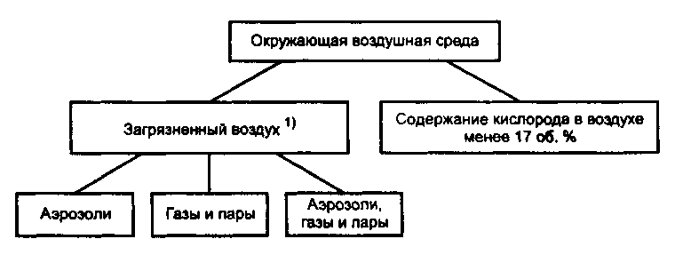

¹⁾ Загрязнение воздуха измеряется и оценивается на основе токсических свойств загрязняющих (его) веществ (а)

Рисунок 1 — Классификация окружающей воздушной среды

Издание официальное 1

ГОСТ 12.4.034-2001

При выборе СИЗОД также необходимо учитывать температуру и влажность воздуха, концентрации вредных веществ, содержание кислорода и другие факторы, характеризующие тяжесть и условия труда.
3.2 Классификация средств индивидуальной защиты органов дыхания.
Существуют два различных метода обеспечения индивидуальной защиты органов дыхания от воздействия окружающей воздушной среды (рисунок 2):
- очистка воздуха (фильтрующие СИЗОД);
- подача чистого воздуха или дыхательной смеси на основе кислорода от какого-либо источника (изолирующие СИЗОД).

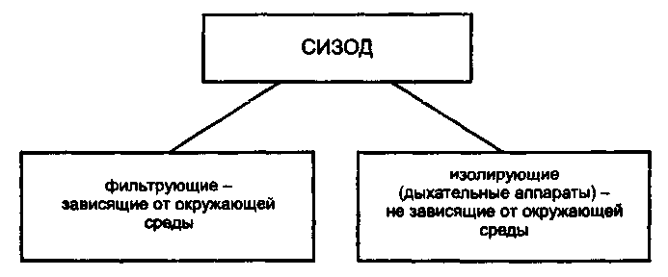
Рисунок 2 — Классификация средств индивидуальной защиты органов дыхания
3.2.1 Фильтрующие средства индивидуальной защиты органов дыхания
Фильтрующие СИЗОД без принудительной подачи воздуха по конструкции подразделяют на:
- фильтрующие лицевые части с клапанами / без клапанов;
- лицевые части из изолирующих материалов с фильтрами и с клапанами / без клапанов.
Лицевые части из изолирующих материалов подразделяют на полумаски / четвертьмаски и маски.
Классификация фильтрующих СИЗОД представлена на рисунке 3.
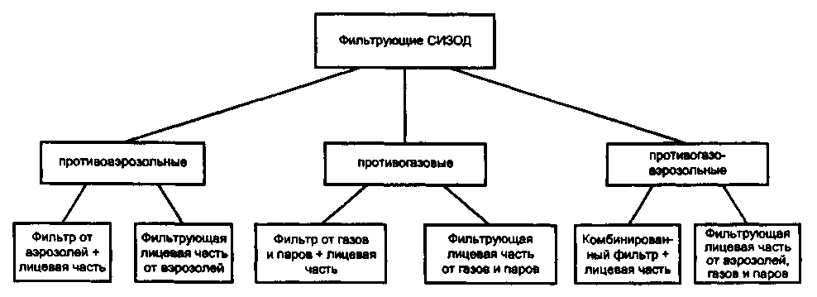
Рисунок 3 — Классификация фильтрующих средств индивидуальной защиты органов дыхания

Противоаэрозольные фильтрующие лицевые части и фильтры по эффективности защиты подразделяют на следующие классы:
- низкой эффективности;
- средней эффективности;
- высокой эффективности.
Противогазовые фильтрующие лицевые части по времени защитного действия подразделяют на следующие классы:
- низкой эффективности;
- средней эффективности.
2

ГОСТ 12.4.034-2001

Противогазовые фильтры по времени защитного действия подразделяют на следующие классы:
- низкой эффективности;
- средней эффективности;
- высокой эффективности.
Противогазоаэрозольные фильтрующие СИЗОД могут представлять собой любую комбинацию из представленных выше лицевых частей или фильтров.
Более подробные детали классификации приведены в стандартах общих технических условий на различные виды и составные элементы СИЗОД.
3.2.2 Изолирующие средства индивидуальной защиты органов дыхания
Классификация изолирующих СИЗОД представлена на рисунке 4.
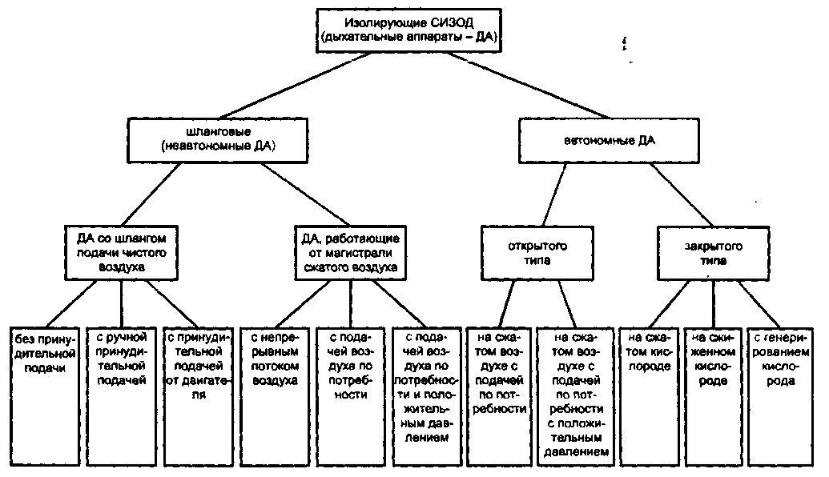
Рисунок 4 — Классификация изолирующих средств индивидуальной защиты органов дыхания

3.2.3 Лицевые части средств индивидуальной защиты органов дыхания
Лицевые части всех фильтрующих и изолирующих СИЗОД по конструкции подразделяют на: загубник, четвертьмаску, полумаску, шлем, капюшон.

4 Маркировка
4.1 Общие требования
Каждое СИЗОД и каждый заменяемый элемент должен иметь маркировку.
Маркировка должна быть четко различимой, сохраняться в течение всего срока хранения и эксплуатации изделий.
Общие требования к маркировке СИЗОД — по ГОСТ 12.4.115. Дополнительно маркировка должна включать номер государственного стандарта, требованиям которого соответствует СИЗОД.
Для СИЗОД, меняющих свои свойства при хранении, необходимо указывать дату изготовления и срок годности или дату истечения срока годности, а также условия хранения, рекомендуемые изготовителем.
4.2 Дополнительные требования
Дополнительные требования к маркировке отдельных видов СИЗОД, составных элементов и сборочных узлов установлены в стандартах на группы однородной продукции.

3

ГОСТ 12.4.034-2001

УДК 614.894:006.354 МКС 13.340.30 Л07 ОКП 25 6800

Ключевые слова: средства индивидуальной защиты органов дыхания, классификация, маркировка

